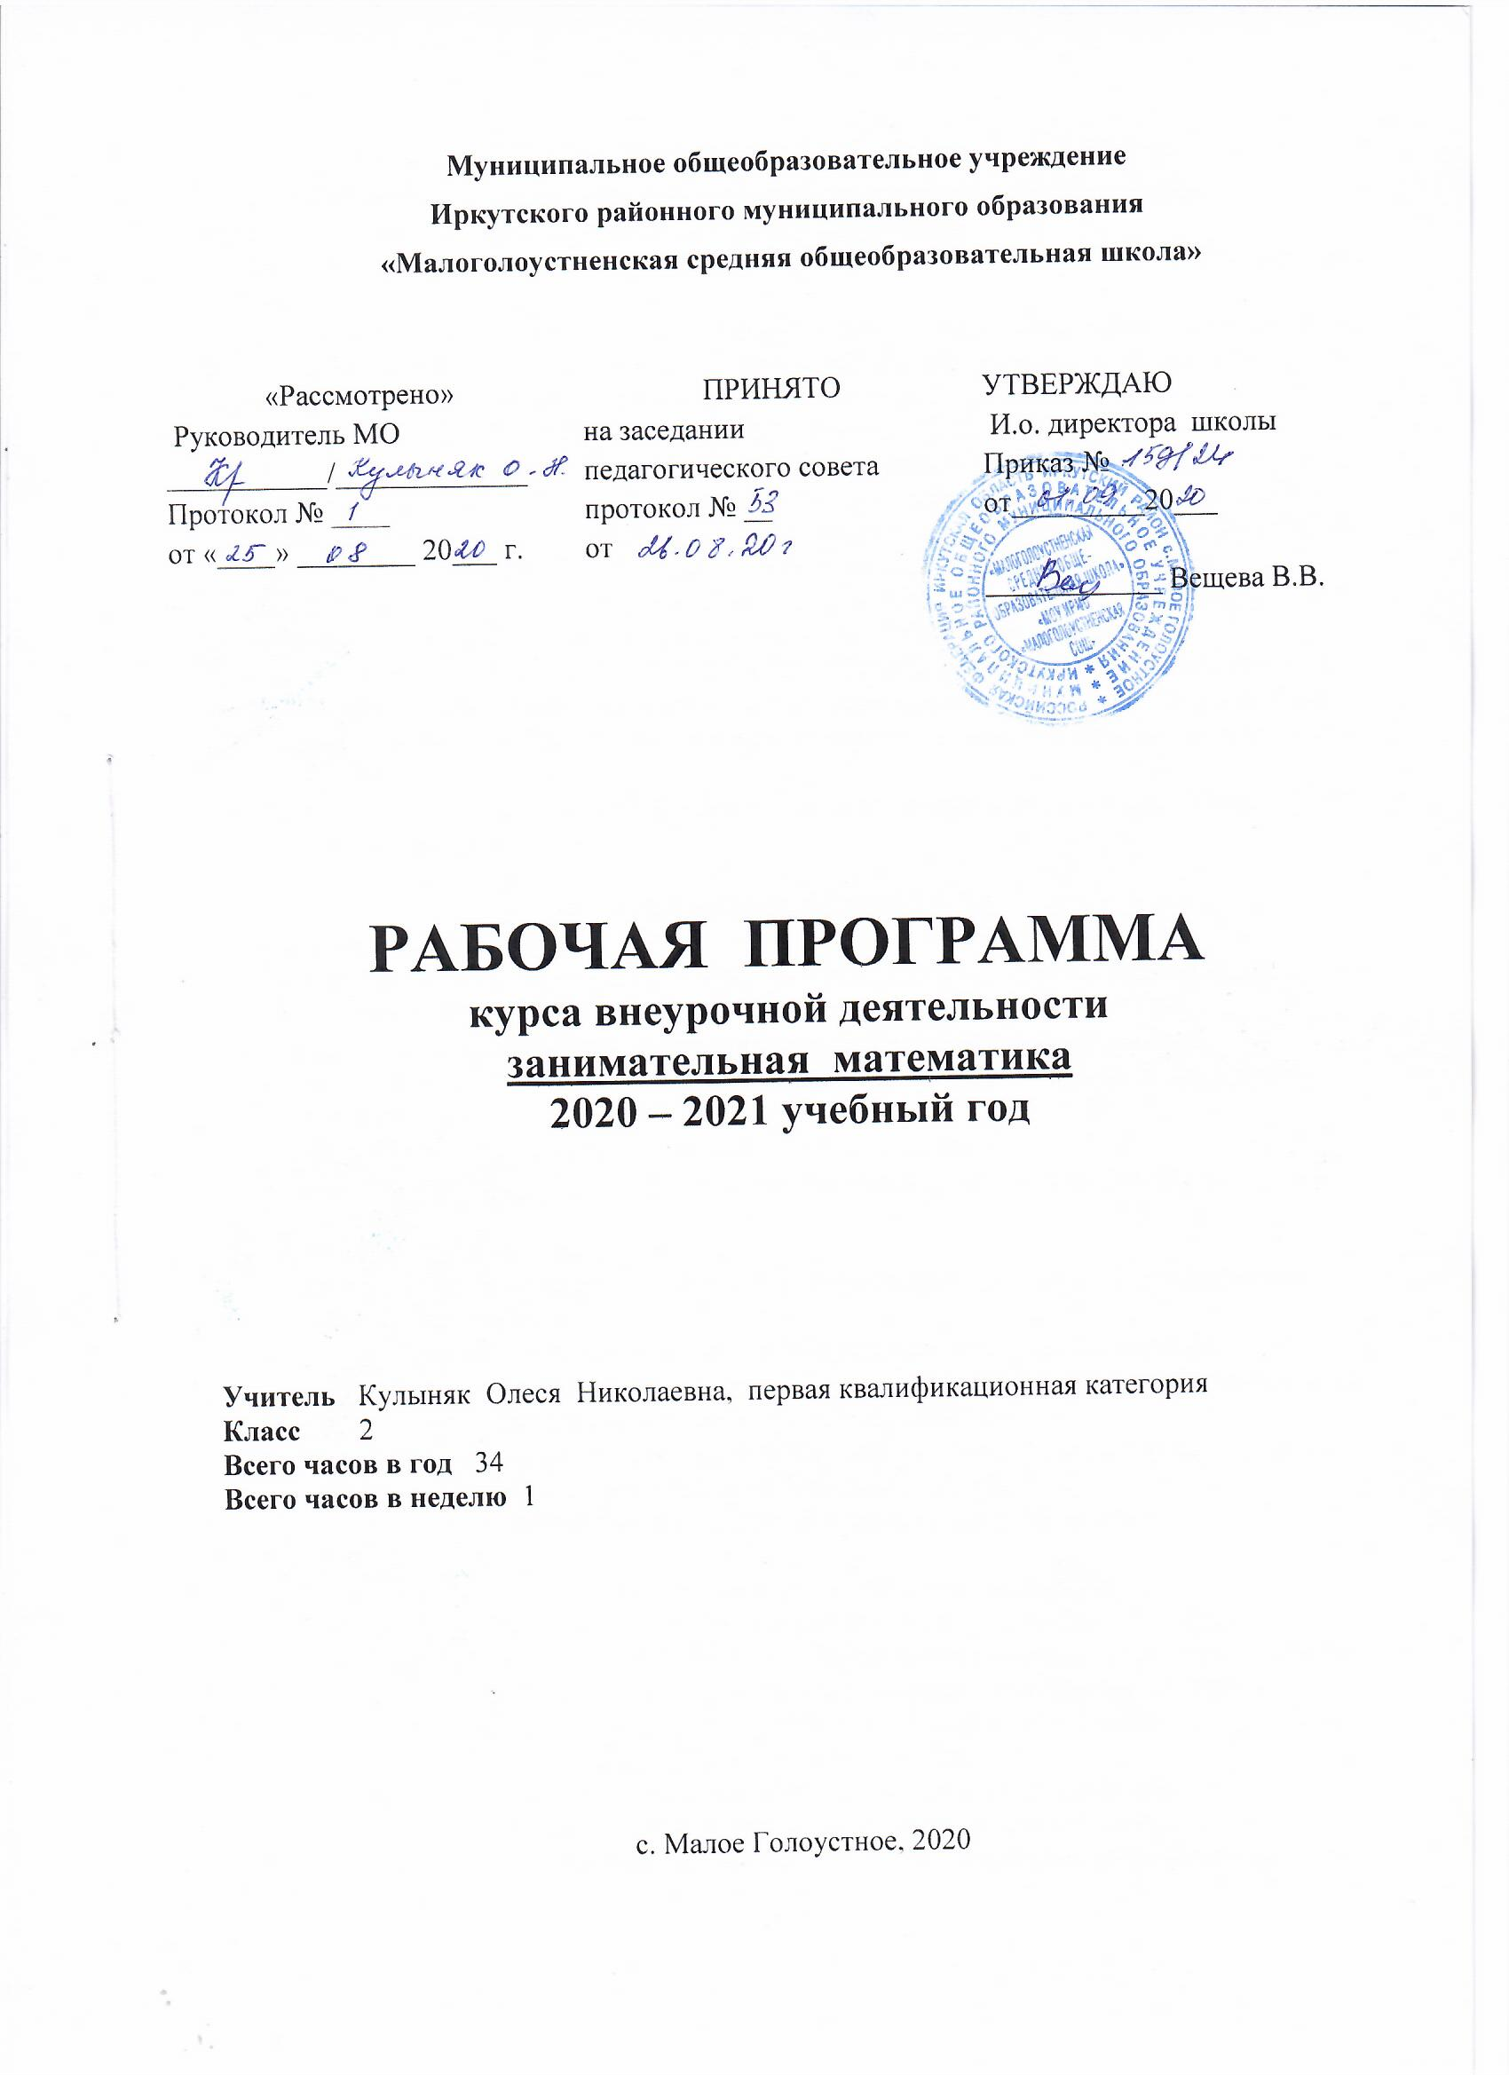

ПОЯСНИТЕЛЬНАЯ ЗАПИСКА
Рабочая программа по курсу внеурочной деятельности «Заниамательная математика» составлена на основе нормативных документов:
1. Федерального закона от 29.12.2012 г. № 273 «Об образовании в Российской Федерации»
2. Федерального государственного образовательного стандарта начального общего образования, утверждённого приказом Министерства образования и науки РФ от 6 октября 2009 г. N 373 с изменениями и дополнениями от 26.11.2010 № 1241, от 22.09.2011 № 2357, от 18.12.2012 № 1060, от 29.12.2014 № 1643, от 31.12.2015 № 1576
3. Постановления Главного государственного санитарного врача Российской Федерации «Об утверждении СанПиН 2.4.2.2821-10 «Санитарно - эпидемиологические требования к условиям и организации обучения в общеобразовательных учреждениях» от 29.12.2010 № 189 (с изменениями и дополнениями от 24 ноября 2015 года № 81)
4. Письма Министерства образования и науки Российской Федерации от 12.05.2011 г. «Об организации внеурочной деятельности при введении ФГОС ОО»,
5. Письма Минобрнауки от 18.08 2017 г. № 09-1672 «О направлении методических рекомендаций по уточнению понятия и содержания внеурочной деятельности в рамках реализации основных общеобразовательных программ, в том числе в части проектной деятельности»
6.Основной образовательной программы начального общего образования МОУ ИРМО «Малоголоустненская СОШ».

ПЛАНИРУЕМЫЕ РЕЗУЛЬТАТЫ
Личностные результаты:
- развитие любознательности, сообразительности при выполнении разнообразных заданий проблемного и эвристического характера;
- развитие внимательности, настойчивости, целеустремлённости, умения преодолевать трудности – качеств весьма важных в практической деятельности любого человека;
- воспитание чувства справедливости, ответственности;
- развитие самостоятельности суждений, независимости и нестандартности мышления.
Метапредметные результаты:
- сравнивать разные приёмы действий, выбирать удобные способы для выполнения конкретного задания;
- контролировать свою деятельность: обнаруживать и исправлять ошибки;
- включаться в групповую работу, участвовать в обсуждении проблемных вопросов, высказывать собственное мнение и аргументировать его;
- искать и выбирать необходимую информацию, содержащуюся в тексте задачи, на рисунке или в таблице, для ответа на заданные вопросы;
- объяснять (обосновывать) выполняемые и выполненные действия.
Предметные результаты:
- овладение основами логического и алгоритмического мышления, пространственного воображения и математической речи, основами счёта, измерения, прикидки результата и его оценки, наглядного представления данных в разной форме (таблицы, схемы, диаграммы), записи и выполнения алгоритмов;
- приобретение начального опыта применения математических знаний для решения учебно-познавательных и учебно-практических задач;
- умения выполнять арифметические действия с числами и числовыми выражениями, решать текстовые задачи, выполнять и строить алгоритмы и стратегии в игре, исследовать, распознавать и изображать геометрические фигуры.

СОДЕРЖАНИЕ
Числа. Арифметические действия. Величины.
Числа от 1 до 100. Решение и составление ребусов, содержащих числа. Сложение и вычитание в пределах 100. Числовые головоломки.
Мир занимательных задач.
Задачи, допускающие несколько способов решения.
Задачи, имеющие несколько решений.
Старинные задачи. Логические задачи.
Нестандартные задачи.
Задачи, решаемые методом перебора.
Геометрическая мозаика
Геометрические узоры. Закономерности в узорах.
Разрезание и составление фигур.
Решение задач, формирующих геометрическую наблюдательность.

КАЛЕНДАРНО – ТЕМАТИЧЕСКОЕ ПЛАНИРОВАНИЕ

№ п/п | Тема | Кол-во  часов | Дата проведения | Корр.
1 | Удивительная снежинка | 1
2 | Крестики – нолики | 1
3 | Математические игры | 1
4 | Прятки с фигурами | 1
5 | Секреты задач | 1
6 | Спичечный конструктор | 1
7 | Спичечный конструктор | 1
8 | Геометрический калейдоскоп | 1
9 | Числовые головоломки | 1
10 | «Шаг в будущее» | 1
11 | Геометрия вокруг нас | 1
12 | Путешествие точки | 1
13 | «Шаг в будущее» | 1
14 | Тайны окружности | 1
15 | Математическое путешествие | 1
16 | «Новогодний серпантин» | 1
17 | «Новогодний серпантин» | 1
18 | Математические игры | 1
19 | «Часы нас будят по утрам…» | 1
20 | Геометрический калейдоскоп | 1
21 | Головоломки | 1
22 | Секреты задач | 1
23 | «Что скрывает сорока?» | 1
24 | Интеллектуальная разминка | 1
25 | Дважды два - четыре | 1
26 | Дважды два - четыре | 1
27 | Дважды два - четыре | 1
28 | В царстве смекалки | 1
29 | Интеллектуальная разминка | 1
30 | Составь квадрат | 1
31 | Мир занимательных задач | 1
32 | Мир занимательных задач | 1
33 | Математические фокусы | 1
34 | Математическая эстафета | 1
 | Итого | 34 ч

УЧЕБНО – МЕТОДИЧЕСКОЕ ОБЕСПЕЧЕНИЕ
Волина В. В. Праздник числа
Керова Г. В. Нестандартные задачи по математике 1 – 4 классы
Беденко М. В. Сборник текстовых задач по математике
Максимова Т.Н. Интеллектуальный марафон
Фестиваль педагогических идей «Открытый урок»: диск № 1 (Преподавание математики), диск № 4 (Преподавание в начальной школе)

